HRANICE

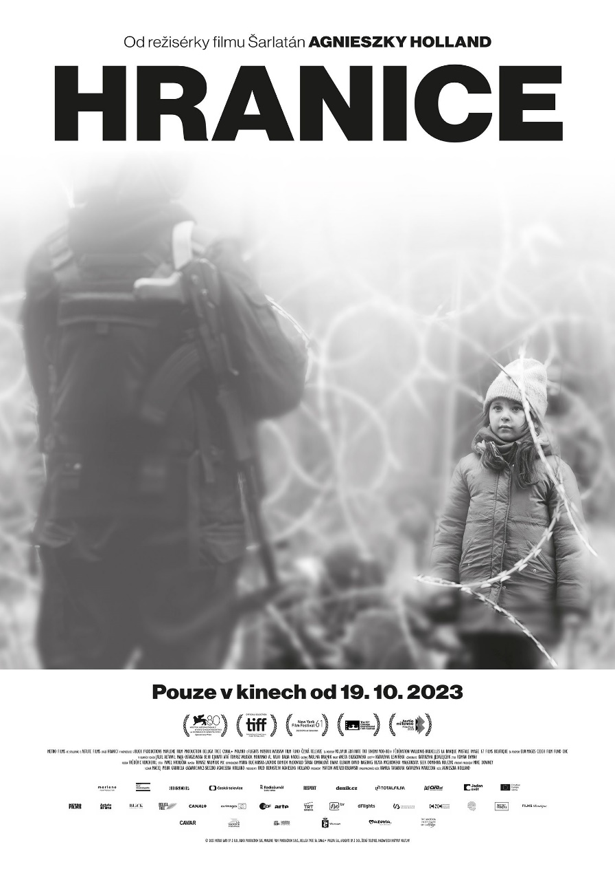
Hranice je fiktivním příběhem, založeným na skutečných událostech. Prolínají se v něm tři úhly pohledu – z perspektivy uprchlíků, polských aktivistů a pohraničníků. Je příběhem lidí, kteří se nečekaně ocitají v mezní životní situaci. Každý z nich musí učinit rozhodnutí, které nenávratně změní nejen jejich životy…
Psycholožka Julia (Maja Ostaszewska) se po přestěhování do Suwalského kraje stává nedobrovolnou svědkyní a účastnicí dramatických událostí na polsko-běloruské hranici. Rozhodne se vzdát se svého pohodlného života a přidá se ke skupině aktivistů, kteří poskytují pomoc utečencům.
Syrská rodina v doprovodu učitelky z Afghánistánu prchá před občanskou válkou. Jsou však podvedeni Bělorusy a násilně převezeni do uprchlického tábora nedaleko hranic s Polskem. Tam se jejich osud protne s osudem Juliiným a mladého pohraničníka Jana (Tomasz Włosok).
Události, které je potkají, navždy změní život nejen jim, ale i dalším migrantům a aktivistům.
Nový film režisérky a scenáristky Agnieszky Holland je příběhem o tom, že každý z nás může být nečekaně postaven před morální dilemata a nucen volit mezi dobrem a zlem. Drama Hranice získalo nominaci na Zlatého lva na letošním Mezinárodním filmovém festivalu v Benátkách.
Na filmu pracovala také zkušená producentka Šárka Cimbalová, která se podílela na úspěšných filmech Šarlatán nebo Anděl Páně 2. Aktuálně s Agnieszkou Holland a Markem Epsteinem pracuje na filmu o Franzi Kafkovi.

Premiéra: 19. 10. 2023
Originální název: Zielona granica
Produkce: Polsko / Česko / Francie / Belgie, 2023
Formát: 1,85:1, 2D
Jazyková úprava: původní znění s českými titulky
Žánr: drama
Stopáž: 147 min
Přístupnost: do 12 let nevhodný
Producenti: Marcin Wierzchoslawski, Agnieszka Holland, Fred Bernstein, Šárka Cimbalová
Režie: Agnieszka Holland
Scénář: Maciej Pisuk, Gabriela Lazarkiewicz-Sieczko, Agnieszka Holland
Kamera: Tomasz Naumiuk
Hudba: Frédéric Vercheval
Hrají: Jalal Altawil, Maja Ostaszewska, Tomasz Włosok, Behi Djanati Atai, Joely Mbundu,
Piotr Stramowski, Marta Stalmierska, Agata Kulesza, Maciej Stuhr, Magdalena Popławska Trailer: https://www.youtube.com/watch?v=_2WSabezpqM
Materiály ke stažení: https://mega.nz/folder/typF0Y6B#fHAXwk_x2mafXORzaO5iZQ
Internet: https://www.bioscop.cz/filmy/hranice

